无限塔

概述
- 无限塔是玩家获得宠物、宠物碎片以及其他关键道具的主要途径，每次通关最高关卡将获得“首通奖励”，已通关的关卡可通过扫荡来获得奖励；
- 界面布局：
  - 入场界面
  - 扫荡

界面布局
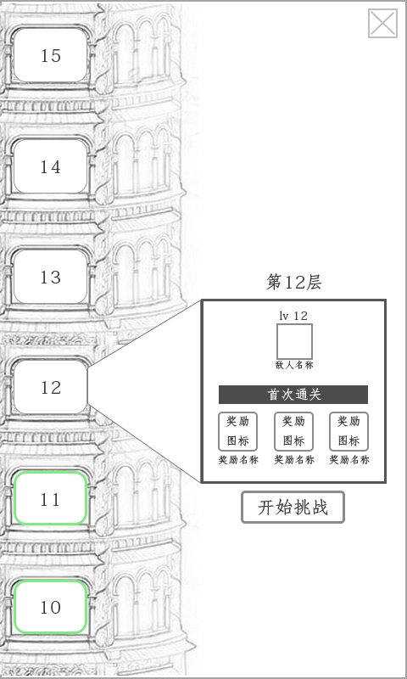
- 无限塔可通过点击【主城】界面中的无限塔建筑贴图/建筑名称进入；
- 界面样式如右图：
- 界面右上角为“关闭”按钮，点击即可关闭该界面返回上级界面；
- 界面左侧为无限塔样式与关卡（楼层）选择，楼层内显示关数（层数），右侧为当前所选关卡信息；
  - 关卡（楼层）选择：
    - 点击无限塔中的楼层房间即可切换关卡，进入该界面默认选择当前可挑战的最高楼层关卡；
    - 已通关的关卡（楼层）边框将显示为绿色，未通关的关卡（楼层）将显示为灰色；
  - 关卡信息：
    - 所选的关卡（楼层）将在右侧显示的信息框内显示敌人图标、关卡奖励等；
    - 信息框从上往下，依次为关卡层数、敌人等级、敌人图标、敌人名称、奖励标签：首次通关、奖励物品；
    - 底部为“开始挑战”按钮，点击即可进入战斗画面；

扫荡
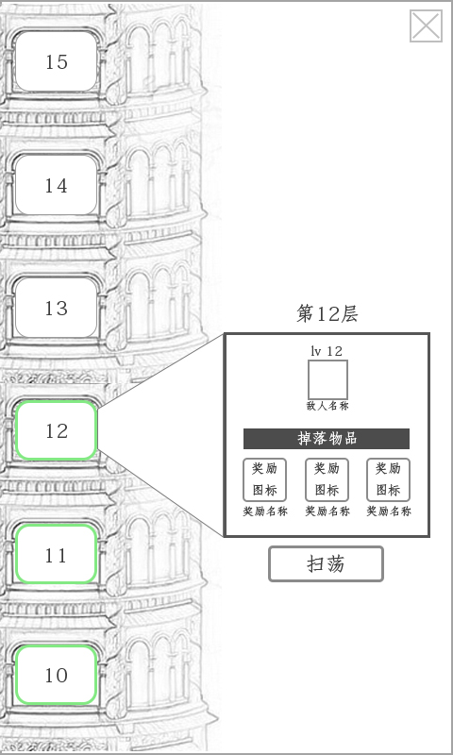
- 选择已通关的关卡时，奖励标签：“首次通关”将变为“掉落物品”，开始挑战按钮变为扫荡；
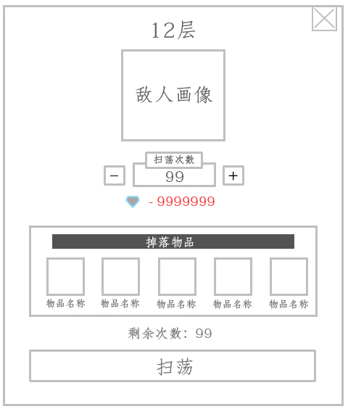
- 点击“扫荡”按钮可打开扫荡（二级）界面，如下图：
- 界面右上角为“关闭”按钮，点击即可关闭该界面；
- 界面内从上往下依次为：当前层数、敌人画像、扫荡次数、消耗资源数量、“掉落物品”标签、奖励图标与名称、剩余次数、底部为“扫荡”按钮；
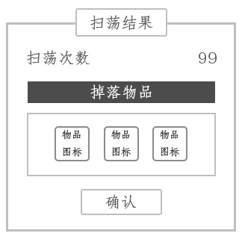
  - 点击扫荡次数左右侧的“-”“+”按钮可调整扫荡次数，扫荡次数大于剩余次数时将显示消耗资源数量，显示在扫荡次数下方，显示为“图标-？”，当资源不足时将不可继续增加次数；
- 点击“扫荡”按钮即可进行扫荡，弹出“扫荡结果”界面，如右图：
  - 界面顶部为界面标签，显示为“扫荡结果”；
  - 界面内从上往下依次为：扫荡次数、“掉落物品”标签、掉落物品图标及其数量，数量显示在图标右下角；
  - 界面底部为“确认”按钮，点击即可关闭该界面；

配置项
无限塔：t_tower

